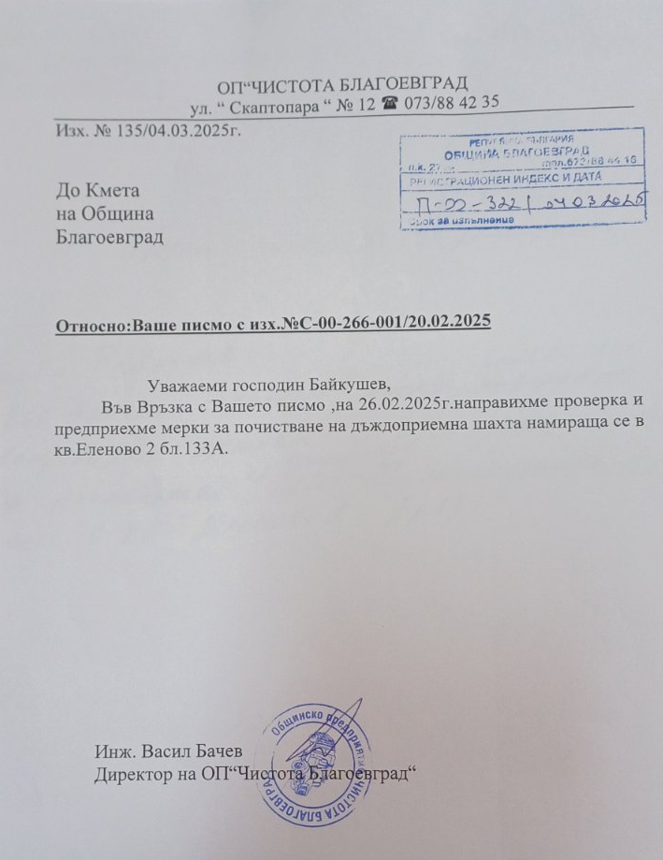

**Заличено обстоятелство по ЗЗЛД**